CHỦ ĐỀ 4: MỘT SỐ VẬT LIỆU, NGUYÊN LIỆU, NHIÊN LIỆU, LƯƠNG THỰC – THỰC PHẨM THÔNG DỤNG: TÍNH CHẤT VÀ ỨNG DỤNG CỦA CHÚNG
A. Phần bài tập
- Cho các vật thể sau: “Nhựa, kim loại, xăng, quặng, cao su, than, gốm”. Số vật thể là vật liệu:
A. 1 B. 2 C. 3 D. 4
- Cho các vật liệu: “Gốm, xi măng, sắt, nhựa, gỗ, cao su, thép”. Số vật liệu dùng trong xây dựng là:
A. 2 B. 3 C. 4 D. 5
- Cho các vật thể sau: “Nhựa, kim loại, cát, quặng, cao su, than, gốm”. Số vật thể không là vật liệu:
A. 1 B. 2 C. 3 D. 4
- Trong các phát biểu sau:
1) Vật liệu bằng kim loại có tính dẫn điện, dẫn nhiệt, dễ bị ăn mòn, bị gỉ.
2) Vật liệu bằng nhựa không dẫn điện, không dẫn nhiệt, ít bị ăn mòn.
3) Vật liệu bằng cao su dẫn điện, không dẫn nhiệt, có tính đàn hồi.
4) Vật liệu bằng thủy tinh dẫn điện, dẫn nhiệt, ít bị ăn mòn.
Số phát biểu đúng:
A. 1 B. 2 C. 3 D. 4
- Rót một ít giấm ăn vào các cốc thủy tinh lần lượt chứa các vật liệu sau: đinh sắt, miếng kính, miếng nhựa, miếng cao su, mẩu đá vôi và mẩu sành:
Thí nghiệm | Vật liệu | Hiện tượng
1 | Đinh sắt | Có bọt khí thoát ra, đinh sắt bị ăn mòn
2 | Miếng kính | Bị ăn mòn
3 | Miếng nhựa | Không bị ăn mòn
4 | Miếng cao su | Bị ăn mòn
5 | Mẩu đá vôi | Có bọt khí thoát ra, mẫu đá vôi bị ăn mòn
6 | Mẩu sành | Không bị ăn mòn
Theo em 6 thí nghiệm trên số hiện tượng quan sát đúng là
A. 2 B. 3 C. 4 D. 5
- Cho các nhận định sau:
1) Đinh sắt dẫn nhiệt, không cháy trên ngọn lửa đèn cồn.
2) Dây đồng dẫn nhiệt, cháy trên ngọn lửa đèn cồn.
3) Mẩu gỗ không dẫn nhiệt, dễ cháy trên ngọn lửa đèn cồn.
4) Mẩu nhôm dẫn nhiệt, cháy trên ngọn lửa đèn cồn.
5) Miếng kính không dẫn nhiệt, không cháy trên ngọn lửa đèn cồn.
Số nhận định đúng là
A. 2 B. 3 C. 4 D. 5
- Cho một số tính chất và ứng dụng của cao su
a) Cao su có tính đàn hồi tốt, ít bị biến đổi khi gặp nóng hay lạnh (tuy nhiên nếu nhiệt quá cao sẽ làm cao su chảy ra và mất tính đàn hồi),
b) Cao su cách nhiệt, cách điện, ít bị ăn mòn, không tan trong nước, tan được trong xăng dầu.
c) Cao su dùng cách nhiệt, dẫn điện, tan trong nước, tan trong xăng dầu.
d) Cao su được sử dụng để làm săm, lốp xe, quả bóng cao su, dây kéo co giãn tập thể thao, dây chun (dây thun) cột đồ và đồ dùng trong gia đình.
e) Cao su không cháy trên ngọn lửa đèn cồn, ít bị biến đổi khi gặp nóng hay lạnh.
Số tính chất và ứng dụng đúng của cao su là
A. 2 B. 3 C. 4 D. 5
- Cho các vật dụng sau: pin máy tính, túi giấy, hộp nhựa, ống hút làm từ bột gạo, đũa tre. Số vật dụng được xem là thân thiện với môi trường
A. 1 B. 2 C. 3 D. 4
- Cho các vật liệu sau: “Nhựa, cao su, thép, kính xây dựng, gạch không nung, gỗ công nghiệp, panen đúc sẵn”. Số vật liệu mới được sử dụng trong xây dựng đảm bảo phát triển bền vững là:
A. 4 B. 5 C. 6 D. 7
- Cho hình ảnh kí hiệu của các loại nhựa:
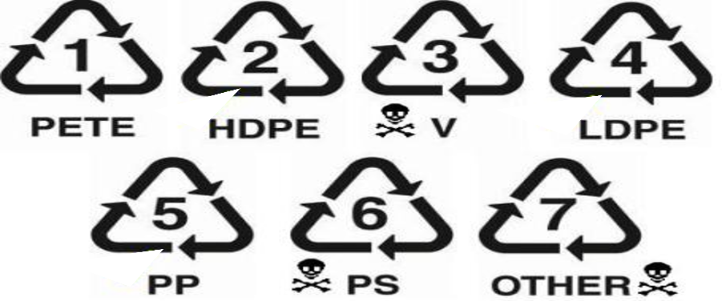
Kí hiệu của các loại nhựa có thể tái sử dụng là
A. 2 B. 3 C. 4 D. 5
- Sơ đồ ứng dụng của cây mía
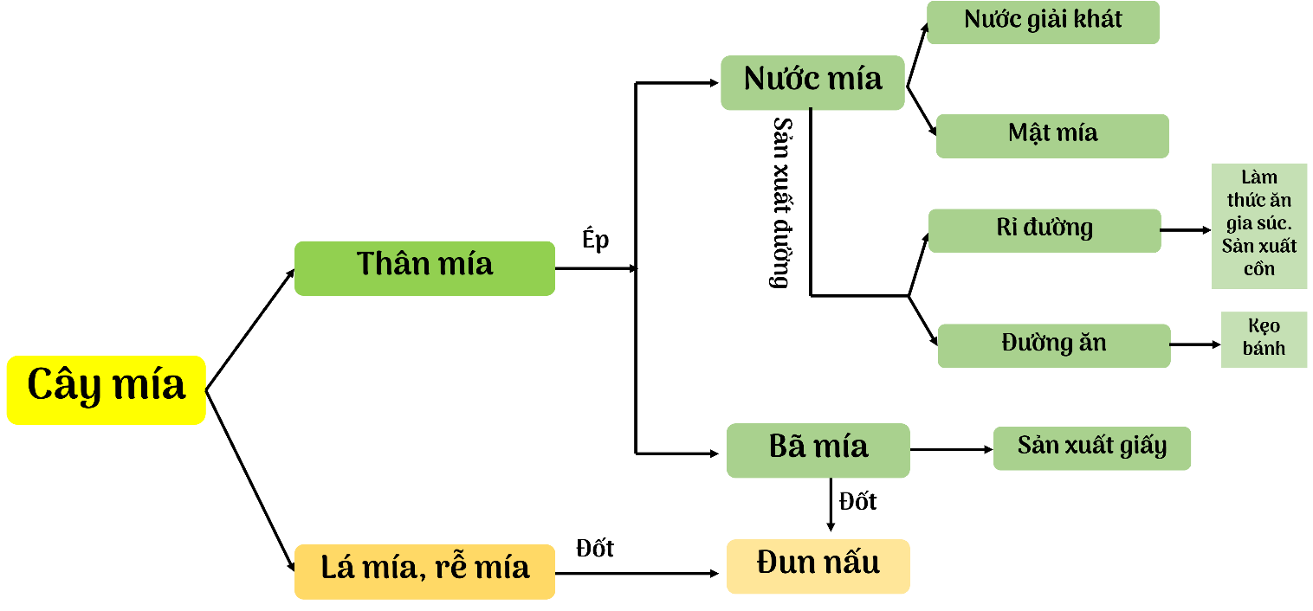
Số vật liệu là:
A. 2 B. 3 C. 4 D. 5
- Sơ đồ ứng dụng của cây mía
Số nguyên liệu là:
A. 1 B. 2 C. 3 D. 4
- Sơ đồ ứng dụng của cây mía
Số nhiên liệu là:
A. 2 B. 3 C. 4 D. 5
- Cho các vật thể sau: “Nhựa, kim loại, đá vôi, xăng, quặng, ngói, cát, gốm, dầu mỏ”. Số vật thể là nguyên liệu:
A. 1 B. 2 C. 3 D. 4
- Cho các vật thể sau: “Bàn ghế, kim loại, đất cát, xăng, quặng, ngói, dầu mỏ”. Số vật thể không là nguyên liệu:
A. 1 B. 2 C. 3 D. 4
- Các nguyên liệu sau:” Bông, dầu thô, gỗ, nông sản, quặng, cát”. Số nguyên liệu hầu như không thể tái sinh là:
A. 1 B. 2 C. 3 D. 4
- Các nguyên liệu sau:” Bông, dầu thô, gỗ, nông sản, quặng, cát”. Số nguyên liệu có thể tái sinh là:
A. 1 B. 2 C. 3 D. 4
- Cho các nguyên liệu sau:” Nước biển, quặng Boxit, gỗ, dầu thô, đất cát”. Số nguyên liệu tồn tại ở trạng thái lỏng (ở điều kiện thường):
A. 1 B. 2 C. 3 D. 4
- Cho các nguyên liệu sau:” Nước biển, quặng Boxit, gỗ, dầu thô, đất cát”. Số nguyên liệu tồn tại ở trạng thái rắn (ở điều kiện thường):
A. 1 B. 2 C. 3 D. 4
- Một số tính chất của nguyên liệu:
1) Đá vôi ở thể rắn, cứng tạo thành vôi khi bị phân hủy, ăn mòn tạo thành thạch nhũ trong hang động.
2) Quặng ở thể lỏng, dẫn nhiệt, bị ăn mòn.
3) Cát thể ở rắn, dạng hạt cứng tạo với xi măng thành hỗn hợp kết dính.
4) Nước ở biển thể lỏng, khi làm bay hơi nước sẽ thu được muối ăn.
Số nhận định đúng là
A. 2 B. 3 C. 4 D. 5
- Cho các vật thể sau: “dầu hỏa, đất cát, gỗ, xăng, nước biển, than đá”. Số vật thể là nhiên liệu:
A. 1 B. 2 C. 3 D. 4
- Cho các vật thể sau: “dầu hỏa, đất cát, gỗ, xăng, nước biển, than đá, khí thiên nhiên”. Số vật thể không là nhiên liệu:
A. 1 B. 2 C. 3 D. 4
- Cho các nhiên liệu sau: “dầu hỏa, gỗ, xăng, than đá, khí thiên nhiên, cồn, nến, gas”. Số nguyên liệu tồn tại ở trạng thái lỏng (ở điều kiện thường):
A. 1 B. 2 C. 3 D. 4
- Cho các nhiên liệu sau:“dầu hỏa, gỗ, xăng, than đá, khí thiên nhiên, cồn, nến, gas”. Số nguyên liệu tồn tại ở trạng thái rắn (ở điều kiện thường):
A. 1 B. 2 C. 3 D. 4
- Cho các nhiên liệu sau: “dầu hỏa, gỗ, xăng, than đá, khí thiên nhiên, cồn, nến, gas”.. Số nguyên liệu tồn tại ở trạng thái rắn (ở điều kiện thường):
A. 1 B. 2 C. 3 D. 4
- Lương thực, thực phẩm: “ gạo, ngô, cá, thịt, khoai lang, mỡ lợn, mía, hoa quả, mật ong”. Số lương thực, thực phẩm có nguồn gốc từ động vật là:
A. 3 B. 4 C. 5 D. 6
- Lương thực, thực phẩm: “ gạo, ngô, cá, thịt, khoai lang, mỡ lợn, mía, hoa quả, mật ong”. Số lương thực, thực phẩm có nguồn gốc từ thực vật là:
A. 4 B. 5 C. 6 D. 7
- Lương thực, thực phẩm: “ gạo, ngô, cá, thịt, sữa, mỡ lợn, mía, hoa quả, mật ong”. Số lương thực, thực phẩm có thể ăn sống là:
A. 4 B. 5 C. 6 D. 7
- Lương thực, thực phẩm: “ gạo, ngô, cá, thịt, sữa, mỡ lợn, mía, hoa quả, mật ong”. Số lương thực, thực phẩm có thể ăn sống là:
A. 4 B. 5 C. 6 D. 7
- Lương thực, thực phẩm: “gạo, thịt, cá, ngô, khoai, sữa, mật ong, sắn, hoa quả, lúa mì”. Số lương thực là:
A. 4 B. 5 C. 6 D. 7
B. Phần lời giải
BẢNG ĐÁP ÁN
1.D | 2.C | 3.C | 4.B | 5.D | 6.B | 7.B | 8.C | 9.A | 10.B
11.D | 12.A | 13.B | 14.D | 15.D | 16.C | 17.C | 18.B | 19.C | 20.B
21.C | 22.B | 23.C | 24.C | 25.B | 26.A | 27.C | 28.A | 29.B | 30.B

Câu 1.
Lời giải
Số vật thể là vật liệu: nhựa, kim loại, cao su, gốm
Câu 2.
Lời giải
Số vật liệu dùng trong xây dựng là: xi măng, sắt, nhựa, gỗ, thép.
Câu 3.
Lời giải
Số vật thể không là vật liệu: cát, quặng, than,
Câu 4.
Lời giải
1) Vật liệu bằng kim loại có tính dẫn điện, dẫn nhiệt, dễ bị ăn mòn, bị gỉ: Đúng
2) Vật liệu bằng nhựa không dẫn điện, không dẫn nhiệt, ít bị ăn mòn: Đúng
3) Vật liệu bằng cao su dẫn điện, không dẫn nhiệt, có tính đàn hồi: Sai vì cao su không dẫn điện
4) Vật liệu bằng thủy tinh dẫn điện, dẫn nhiệt, ít bị ăn mòn: Sai vì thủy tinh không dẫn điện
Câu 5.
Lời giải
Thí nghiệm | Vật liệu | Hiện tượng
1 | Đinh sắt | Có bọt khí thoát ra, đinh sắt bị ăn mòn
2 | Miếng kính | Bị ăn mòn: Sai vì miếng kính không bị ăn mòn
3 | Miếng nhựa | Không bị ăn mòn
4 | Miếng cao su | Bị ăn mòn: Sai vì miếng cao su không bị ăn mòn
5 | Mẩu đá vôi | Có bọt khí thoát ra, mẫu đá vôi bị ăn mòn
6 | Mẩu sành | Không bị ăn mòn
Câu 6.
Lời giải
Phát biểu đúng:
1) Đinh sắt dẫn nhiệt, không cháy trên ngọn lửa đèn cồn.
3) Mẩu gỗ không dẫn nhiệt, dễ cháy trên ngọn lửa đèn cồn.
5) Miếng kính không dẫn nhiệt, không cháy trên ngọn lửa đèn cồn.
Phát biểu sai:
2) Dây đồng dẫn nhiệt, cháy trên ngọn lửa đèn cồn: Sai vì dây đồng không cháy.
4) Mẩu nhôm dẫn nhiệt, cháy trên ngọn lửa đèn cồn: Sai vì dây nhôm không cháy.

Câu 7.
Lời giải
Số phát biểu đúng:
a) Cao su có tính đàn hồi tốt, ít bị biến đổi khi gặp nóng hay lạnh (tuy nhiên nếu nhiệt quá cao sẽ làm cao su chảy ra và mất tính đàn hồi),
b) Cao su cách nhiệt, cách điện, ít bị ăn mòn, không tan trong nước, tan được trong xăng dầu.
d) Cao su được sử dụng để làm săm, lốp xe, quả bóng cao su, dây kéo co giãn tập thể thao, dây chun (dây thun) cột đồ và đồ dùng trong gia đình.
Số phát biểu sai:
c) Cao su dùng cách nhiệt, dẫn điện, tan trong nước, tan trong xăng dầu: sai vì không tan trong nước
e) Cao su không cháy trên ngọn lửa đèn cồn, ít bị biến đổi khi gặp nóng hay lạnh: sai vì cao su cháy
Câu 8.
Lời giải
Số vật dụng được xem là thân thiện với môi trường: ống hút làm từ bột gạo, đũa tre, túi giấy
Câu 9.
Lời giải
Số vật liệu mới được sử dụng trong xây dựng đảm bảo phát triển bền vững là: kính xây dựng, gạch không nung, gỗ công nghiệp, panen đúc sẵn.
Câu 10.
Lời giải

Kí hiệu của các loại nhựa có thể tái sử dụng là HDPE, LDPE, PP
Câu 11.
Lời giải
Số vật liệu là: thân mía, nước mía, bã mía, rỉ đường, đường ăn
Câu 12.
Lời giải
Số nguyên liệu là: cây mía

Câu 13.
Lời giải
Số nhiên liệu là: Bã mía, lá mía, rễ mía
Câu 14.
Lời giải
Số vật thể là nguyên liệu: đá vôi, quặng, cát, dầu mỏ
Câu 15.
Lời giải
Số vật thể không là nguyên liệu: Bàn ghế, kim loại, xăng, ngói
Câu 16.
Lời giải
Số nguyên liệu hầu như không thể tái sinh là: dầu thô, quặng, cát
Câu 17.
Lời giải
Số nguyên liệu có thể tái sinh là: bông, gỗ, nông sản.
Câu 18.
Lời giải
Số nguyên liệu tồn tại ở trạng thái lỏng (ở điều kiện thường): Nước biển, dầu thô
Câu 19.
Lời giải
Số nguyên liệu tồn tại ở trạng thái rắn (ở điều kiện thường): quặng Boxit, gỗ, đất cát
Câu 20.
Lời giải
Phát biểu đúng:
1) Đá vôi ở thể rắn, cứng tạo thành vôi khi bị phân hủy, ăn mòn tạo thành thạch nhũ trong hang động.
3) Cát thể ở rắn, dạng hạt cứng tạo với xi măng thành hỗn hợp kết dính.
4) Nước ở biển thể lỏng, khi làm bay hơi nước sẽ thu được muối ăn.
Phát biểu sai
2) Quặng ở thể lỏng, dẫn nhiệt, bị ăn mòn: Vì quặng ở thể rắn
Câu 21.
Lời giải
Số vật thể là nhiên liệu: dầu hỏa, gỗ, xăng, than đá
Câu 22.
Lời giải
Số vật thể không là nhiên liệu: đất cát, nước biển.
Câu 23.
Lời giải
Số nguyên liệu tồn tại ở trạng thái lỏng (ở điều kiện thường): dầu hỏa, xăng, cồn.
Câu 24.
Lời giải
Số nguyên liệu tồn tại ở trạng thái rắn (ở điều kiện thường): gỗ, than đá, nến
Câu 25.
Lời giải
Số nguyên liệu tồn tại ở trạng thái rắn (ở điều kiện thường): khí thiên nhiên, gas.
Câu 26.
Lời giải
Số lương thực, thực phẩm có nguồn gốc từ động vật là: cá, thịt, mỡ lợn.
Câu 27.
Lời giải
Số lương thực, thực phẩm có nguồn gốc từ thực vật là: gạo, ngô, khoai lang, mía, hoa quả, mật ong
Câu 28.
Lời giải
Số lương thực, thực phẩm có thể ăn sống là: sữa, mía, hoa quả, mật ong
Câu 29.
Lời giải
Số lương thực, thực phẩm có thể ăn sống là: gạo, ngô, cá, thịt, mỡ lợn,
Câu 30.
Lời giải
Số lương thực là: gạo, ngô, khoai, sắn, lúa mì

